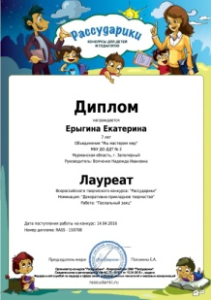
Занятия в кружке позволяет детям приобрести необходимые навыки и умения в создании своими руками предметов (поделок) из разных материалов.
Под разными материалами программа подразумевает весьма широкий ассортимент материалов разного происхождения и с самыми разнообразными свойствами.
Цель данной программы – создать оптимальные организационно-педагогические условия для усвоения ребенком практических навыков и умений, воспитание творческой активности, общее и творческое развитие личности.
Задачи:
Обучающие:
- формировать умение использовать различные технические приемы при работе с нетрадиционными материалами;
- отрабатывать практические навыки работы с инструментами и приспособлениями при обработке различных материалов;
- осваивать навыки организации и планирования работы.

Развивающие:

развивать образное и пространственное мышление, фантазию ребенка;
- формировать художественный вкус и гармонию между формой и содержанием художественного образа
- развивать аналитическое мышление и самоанализ;
- развивать творческий потенциал ребенка, его познавательную активность;
- развивать психометрические качества личности.

Воспитательные:
- формировать творческое мышление, стремление сделать-смастерить что-либо нужное своими руками, терпение и упорство, необходимые при работе;
- формировать коммуникативную культуру, внимание и уважение к людям, терпимость к чужому мнению, умение работать в группе;
- создать комфортную среду педагогического общения между педагогом и воспитанниками.
Дипломы
